ג

מבקר המדינה | דוח ביקורת מיוחד | התשפ"א-2021

החטיבה לביקורת משרדי ממשלה
ומוסדות שלטון
ההגנה מפני נזקי שיטפונות

ההגנה מפני נזקי שיטפונות

שיטפונות והצפות נובעים בעיקר מגשמים עזים היורדים במשך זמן קצר יחסית. מֵי נֶגֶר הם מי גשמים הזורמים או נקווים על פני הקרקע (להלן - נגר עילי או נגר). מדי שנה מסבים השיטפונות בישראל נזק רב לרכוש, לתשתיות, לקרקע חקלאית ולפעילות הכלכלית במשק ואף גובים קורבנות בנפש. בחורף 2019/20 טבעו שבעה בני אדם בשיטפונות.

בעשורים האחרונים הואץ העיור בארץ, ובעקבות זאת צומצמו השטחים הפתוחים ובכך גדל השטח האטום לחלחול נגר. כל אלו מעלים את הסיכון להחמרה בנזקי השיטפונות והופכים את ההיערכות בתחום התשתיות לטיפול במי נגר ואת ההתמודדות עם אירועי שיטפונות להכרחיות ביותר.

בישראל 11 רשויות ניקוז שתפקידן לפעול לניקוזו הסדיר של התחום שנקבע להן. לשם כך הן מפתחות מפעלי ניקוז, שהם למעשה פרויקטי בנייה או תשתית שאמורים למנוע נזקי שיטפונות או לתפוס תחום או רצועת שטח לשם שמירה על שטחי נחל (להלן - מפעל ניקוז). משרד החקלאות ופיתוח הכפר (להלן - משרד החקלאות או המשרד), הוא האמון על תחום שימור הקרקע ועל תחום ניהול הנגר מתוקף החוק; והוא הרגולטור של רשויות הניקוז. הרשויות המקומיות מוסמכות לטפל בניקוז שבשטחן.

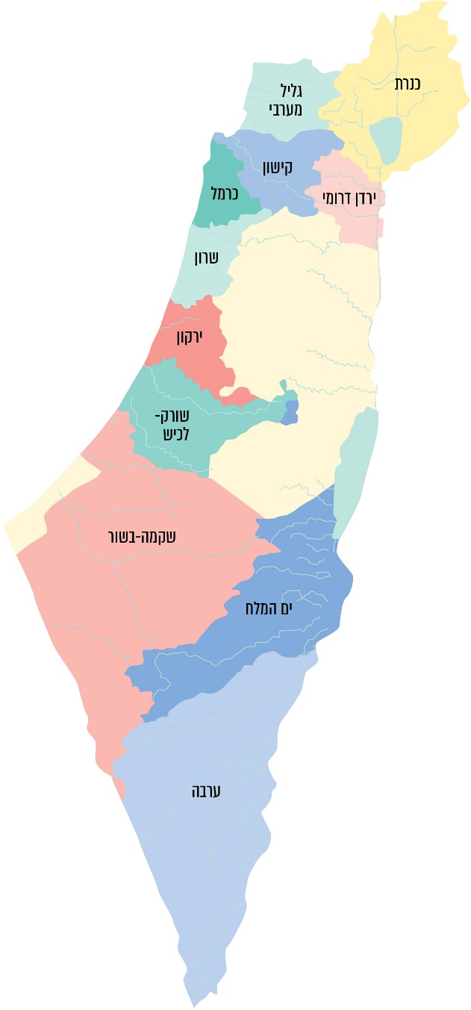
חלוקת שטחי מדינת ישראל למרחבים שבאחריות רשויות הניקוז

נתוני משרד החקלאות, בעיבוד משרד מבקר המדינה.

49% |  | 1,133% |  | 132  מיליון איש |  | 2.5  מיליארד ש"ח
שיעור השיטפונות מכלל אסונות הטבע שאירעו בשנת 2019. |  | שיעור הגידול במספר השיטפונות בעולם בשנים 1971 – 2019. |  | מספר האנשים בעולם הצפויים להיפגע מנזקי שיטפונות בכל שנה עד שנת 2030. |  | סך הפיצויים ששילמו חברות הביטוח למבוטחיהן בגין נזקי שיטפונות בשנים 2010 - 2021.
11 |  | 55  מיליון ש"ח |  | כ-6  מיליארד ש"ח |  | 347  מיליון ש"ח
רשויות ניקוז שתפקידן לפעול לניקוזו של התחום שעליו הן הופקדו. |  | התמיכה השנתית של משרד החקלאות בפרויקטים של ניקוז בשנים 2013 – 2020. |  | סך עלות פרויקטי הניקוז הנדרשים בישראל. |  | סך ההכנסות הצפויות לכלל רשויות הניקוז לשנת 2020.
160 - 200 מיליון ש"ח |  | 2.4 מיליון ש"ח |  | 243 |  | כ-702 מיליון ש"ח
אומדן עלות יישומה של תוכנית מיוני 2019 להגנה על בסיס חצור מפני נזקי הצפות. |  | העלות הנדרשת להפעלת המרכז לחיזוי שיטפונות לשנה. |  | תחנות הידרומטריות פעילות. |  | סכום התביעות הפתוחות שהוגשו נגד רשויות הניקוז בשנים 2013 - 2020.

פעולות הביקורת
בחודשים פברואר 2020 עד ינואר 2021 בדק משרד מבקר המדינה היבטים הנוגעים לניהול הנגר העילי בישראל ולצמצום נזקי השיטפונות. בבדיקה נבחנו התשתית הנורמטיבית בנושא; היבטי תכנון ובנייה הנוגעים לנושא הנגר ולהקמת מפעלי ניקוז; התנהלותן התקציבית של רשויות הניקוז, בכלל זה היבטי הביטוח והתביעות המשפטיות בגין נזקי שיטפונות; ונושאים הקשורים לפריסת התחנות ההידרומטריות, להקמת המרכז לחיזוי שיטפונות ולניקוז נחלים הזורמים משטחי הרשות הפלסטינית לשטחי מדינת ישראל. כמו כן נבחנו לעומק שני מקרי בוחן: אופן ההתמודדות עם בעיות הניקוז בתוכנית להקמת המסילה הרביעית באיילון; ונזקי השיטפונות בחורף 2019/20 בבסיס חיל האוויר (להלן - חה"א) חצור. הביקורת נעשתה במשרד החקלאות וברשויות הניקוז. בדיקות השלמה נעשו במשרד האוצר, במינהל התכנון, ברשות המים, במשרד להגנת הסביבה, במשרד הביטחון ובצה"ל, במשרד התחבורה, במרכז השלטון המקומי, ברשות מקרקעי ישראל (להלן - רמ"י), בנתיבי ישראל - החברה הלאומית לתשתיות תחבורה בע"מ (להלן - נת"י) ובחברת פארק אריאל שרון בע"מ. כדי להציג תמונה רחבה וכוללת על נושא הניקוז, מבקר המדינה הכין דוח נוסף. ראו בקובץ דוחות זה את הפרק בנושא "היערכות הרשויות המקומיות לשיטפונות ולהצפות ותפקודן במהלך חורף 2020".

תמונת המצב העולה מן הביקורת

תיקון חוק הניקוז: ביולי 2014 הניחה הממשלה על שולחן הכנסת תזכיר לתיקון חוק הניקוז וההגנה מפני שיטפונות, התשי"ז-1957 (שנועד לתת מענה לשינויים רבים שחלו בתחום הניקוז ממועד חקיקת החוק בשנת 1957). במועד סיום הביקורת, כשש שנים לאחר מכן, עדיין לא הצליחו משרד החקלאות ונציגי מרכז השלטון המקומי להגיע להסכמות ביניהם בנושא, ולפיכך לא קודמו הליכי החקיקה לאסדרת תחום הניקוז.
סימון שטח הנחלים ופשטי ההצפה שלהם בתמ"א 1: תמ"א 1 קובעת הוראות לגבי אופן התוויית תוכנית שמטרתה ניהול, ניקוז וניצול מיטבי של מי נגר עילי, וכן תכנון מיטבי של הנחל בתוכנית מקומית או בתוכנית מפורטת. הוראותיה נותנות ביטוי להכרה בחשיבות השמירה על תפקודו התקין של הנחל, אולם הדבר לא משתקף בתשריט התמ"א, שבו הנחלים מסומנים בו כקו ולא כפוליגון המשקף את כל תחומי הנחל על שימושיו השונים, אף שסימון הנחל כפוליגון בתשריט תמ"א 1 יוכל להוות בסיס תכנוני להוראות ולתשריטי התוכניות הכפופים לתמ"א. בהתאם לבדיקות המשרד ורשויות הניקוז פשטי ההצפה המפורטים בתמ"א 1 אינם מעודכנים.
פטור מהגשת מסמך לניהול נגר: לפי תמ"א 1, במקרים מסוימים מוסד תכנון רשאי לפטור מגיש תוכנית שחלה על שטח נרחב, או שעשויה להשפיע מחוץ לגבולותיה בנושאי נגר עילי, הצפות או מי תהום, מהגשת מסמך לניהול נגר. לא נדרשת המלצת רשות הניקוז למתן הפטור, ואין חובה להביא לידיעתה עניין זה, אף שהרשות היא האמונה על פי החוק על הניקוז בתחומה, ובידיה המידע המקצועי והראייה האגנית הכוללת בעניין הנגר באזור.
ניהול סיכוני שיטפונות: משרד החקלאות מוביל בניית מתודולוגיה לניהול תחום הנגר לפי תוכניות ניהול סיכוני שיטפונות, אך זו מתמקדת בניהול הסיכונים האזוריים של כל רשות בנפרד, ואין בה הנחיה בדבר תכלולן של התכניות האזוריות לתוכנית לאומית לניהול סיכוני שיטפונות בראייה כלל-ארצית.

טיפול בתוכניות מפעל ניקוז והליכי אישורן: תהליך האישור של תוכנית מפעל ניקוז שבו משתתפים כמה וכמה גורמים, ובהם מינהל התכנון, רשויות הניקוז ומשרד החקלאות, אשר נסמך על מידע רב, התבצע שלא על בסיס נוהל ותבנית אחידה להגשת מסמכי תוכניות אלה.
שיתוף הציבור בהוראות תוכניות מפעל ניקוז מאושרות ובתשריטיהן: המידע שהנגיש משרד החקלאות לציבור על תוכניות מפעלי הניקוז באתר האינטרנט שלו, אינו כולל את מסמכי התוכניות ואת התשריטים שלהן. גם שכבת המידע הגיאוגרפי של תוכניות מפעל ניקוז מאושרות אינה כלולה באתר המפות הממשלתי.
התקציב הממשלתי של רשויות הניקוז: התקציב הממשלתי המיועד לתמיכה ברשויות הניקוז, שהיקפו הכולל 550 מיליוני ש"ח לעשר שנים, נקבע בשנת 2010 ואינו משקף את צורכי הניקוז כיום ואת הצרכים העתידיים המושפעים ממגמת העיור ומשינויי מזג האוויר המוערכים, נכון לשנת 2019, בכ-6 מיליארדי ש"ח.
קביעת תעריפי המכסות שגובות רשויות הניקוז: מליאות רשויות הניקוז (שרוב חבריהן הם נציגי הרשויות המקומיות הרלוונטיות), הן הקובעות את תעריפי המכסות מהרשויות המקומיות (11 - 62 ש"ח לבית אב - פער של יותר מ-500% בין התעריפים) ומרמ"י (1.9 - 6 ש"ח לדונם - פער של יותר מ-300% בין התעריפים), ואין מנגנון סדור ואחיד המתחשב בגובה תעריפי המכסות בהשוואה לתעריפי רשויות הניקוז האחרות ובצורכי רשויות הניקוז; כמו כן לא נקבעו תעריפים מזעריים ומרביים. לפיכך עולה חשש כי התעריפים שייקבעו לא יבוססו על חישוב שיתבצע בזיקה מימונית לצרכיה של כל רשות ניקוז.
מכסות הניקוז שמשלמת רמ"י: חישוב השטחים שבגינם משלמת רמ"י מתבצע באמצעות הפחתת שטחי הרשויות המקומיות מכלל השטחים שלהם אחראית כל רשות ניקוז. החישוב מתבסס על נתוני השטחים כפי שהיו עם הקמת 11 רשויות הניקוז, בשנת 1997, ולא עודכן מאז. כמו כן, הנוהג שהשתרש, ולפיו מכסות רשויות הניקוז שהושתו על רמ"י ישולמו בכפוף להחלטת ממשלה שתתקבל בכל שנה מחדש, מעכב את תשלומי המכסות לרשויות הניקוז.
חובות הרשויות המקומיות לרשויות הניקוז: עלה כי לרשויות המקומיות יש חובות בסך כ-11 מיליון ש"ח לרשויות הניקוז, 79% מהם הם חובות מהשנים 2019 - 2020 והשאר ישנים יותר.
השתתפות משרד החקלאות בפרויקטים של רשויות הניקוז: שיעור ההשתתפות של משרד החקלאות בפרויקטים, שהוא בין 60% ל-90% מעלות הפרויקט, מתבסס גם על התעריף לבית אב שקבעו רשויות הניקוז, ועקב כך ייתכן מצב שבו פרויקטי ניקוז חשובים לא יזכו למימון גדול ולכן לא יבוצעו.
תביעות משפטיות: בשנים 2011 - 2020 הוגשו נגד רשויות הניקוז יותר מ-500 תביעות משפטיות. 95 תביעות משפטיות אשר הסתיימו בין השנים 2013 - 2020 הסתכמו בכ-37 מיליון ש"ח ומתוך סכום זה הושת על רשויות הניקוז כ-4.6 מיליון ש"ח. 410 תביעות אשר נפתחו בין השנים 2013 - 2020 והטיפול בהם טרם הסתיים מסתכמות בכ-702 מיליון ש"ח.
ביטוח רשויות ניקוז: בשל ריבוי התביעות שמוגשות בגין נזקי שיטפונות, מספר חברות הביטוח המקומיות המוכנות לבטח את רשויות הניקוז מצומצם, הפרמיות שחלק מרשויות הניקוז משלמות גבוהות והן אף מתקשות להשיג את הביטוחים הנחוצים להן ונכון לשנת 2021 שלוש רשויות ניקוז אינן מבוטחות כלל. כמו כן, החלטת ממשלה משנת 2002 לחייב את רשויות הניקוז לבטח את עצמן, לא יושמה.
תחנות הידרומטריות: קיים מחסור של עשר תחנות הידרומטריות בשטחים הפתוחים הגורם לחסר בנתונים הידרולוגיים חיוניים הנסמכים על נתוני התחנות ההידרומטריות המשמשות לניטור ולתיעוד של מידע לגבי גובה הזרימה ומהירותה ולגבי ספיקת מי הנגר בנחלים. כמו כן, נוכח מחלוקות מקצועיות בין השירות ההידרולוגי לבין התחנה לחקר הסחף במשרד החקלאות, לא כל המידע הנאסף בתחנות ההידרומטריות נשמר במאגר הנתונים של השירות ההידרולוגי.
המרכז לחיזוי שיטפונות: מבקר המדינה מציין לחיוב את הקמת מרכז החיזוי, אך הפערים בכל הקשור למעורבותו בהתרעות על אירועי שיטפון טרם מופו, ולא גובשו תובנות לגבי ההיערכות הרגולטורית והארגונית הנדרשת לשם הסדרת פעילותו. כמו כן טרם גובשו ותואמו מול צרכני מרכז החיזוי מועדי העברת המידע, תוכנו ואופן עדכונו. גם הקצאת התקציב הנדרש להפעלה השוטפת שלו ולפיתוח יכולותיו לא סוכמה.
ניקוי נחלים משפכים שמגיעים מתחומי הרשות הפלסטינית: למרות קידום הטיפול של המשרד להגנת הסביבה בנושא זיהומי המים בין הרש"פ לישראל, הלכה למעשה אין שינוי ממשי בשטח. הנחלים ממשיכים להזדהם, והשפכים שמגיעים לישראל גורמים למפגעי תברואה קשים.
עלות פתרונות הניקוז בתוכנית המסילה הרביעית באיילון: חישוב עלויות פתרונות הניקוז הנדרשים לצורך הוספת המסילה הרביעית והצרת התעלה בנחל איילון אשר הוצג בשנת 2016 ושימש פרמטר בבחירת פתרונות הניקוז שייושמו בפרויקט, היה חישוב חסר. עלות כל פתרונות הניקוז כפי שהוצגו בוועדה לתשתיות לאומיות בשנת 2016 הסתכמו בכ-2.1 מיליארד ש"ח, בעוד שבזמן הביקורת עלה כי עלות כל הפתרונות מסתכמת בכ-3.1 - 3.6 מיליארד ש"ח ויש פער של 1.5 מיליארד בין הערכת העלות בעבר לעלות פתרונות הניקוז המסתמנת במועד הביקורת.
המוֹבל לים מפארק אריאל שרון: הגם שבהחלטה משנת 2016 צוין כי תוכנית המסילה הרביעית באיילון תכלול גם את המוֹבל לים (תעלה שתשמש נתיב יציאה לעודפי מים לעבר הים), תוכנית תת"ל 33א, אשר הוגשה להערות ולהשגות בספטמבר 2020, אומנם מפרטת את פתרונות הניקוז הנדרשים קודם להשלמת פרויקט המסילה הרביעית למעט פתרון המובל לים ואינה מחייבת את המשך קידומו. בהיעדר המוֹבל, שיוליך את הנגר לים, הסיכון להצפה הוא פעם ב-35 שנים בלבד ואף לעיתים תכופות יותר אם מגמת העיור באזור תימשך, בהשוואה לסיכון להצפה פעם ב-100 שנים עם המובל.
הצפות בבסיס חה"א חצור: ההצפות חוזרות ונשנות אחת לכמה שנים. עמדת כלל הגורמים היא כי אם נושא הניקוז בנחלים מחוץ לבסיס לא יוסדר, לא תוסר הסכנה להצפות ולנזקים בבסיס ובסביבתו גם בעתיד. עלות יישומה של תוכנית רשות ניקוז שורק לכיש מיוני 2019 להגנה על הבסיס, נאמדת בכ-160 - 200 מיליון ש"ח, אך במועד סיום הביקורת בשנת 2021 עדיין לא הוקצה תקציב למימונה, ולא נקבע לוח זמנים ליישומה.
הנזקים בבסיס: הממצאים שהעלו שורת תחקירי חה"א בנוגע לאירועי ההצפה שקרו בבסיס בשנים 1991, 2013, 2014 ו-2020, והמסקנות שהוסקו בעקבותיהם בנוגע לפעולות הנדרשות להיערכות נאותה להצפות בבסיס ולהקטנת נזקיהן, חזרו על עצמם. אי-יישום מלוא ההמלצות תרם לכך שההצפות, גם אם כטענת חה"א היו להן מאפיינים חריגים, גרמו לנזקים חוזרים ונשנים לתשתיות, למטוסים ולציוד צבאי יקר ערך וכן לירידה בפעילות, ואף היו עלולות להביא לסיכון חיי אדם. אשר להצפה בשנת 2020, עלות הנזקים בעקבותיה נאמדה בכ-42 מיליון ש"ח. כמו כן, אף שחה"א השלים כבר בדצמבר 2015 את הכנת התוכנית להגנת הבסיס מפני שיטפונות, עד אירוע ההצפה בינואר 2020 לא הושלם יישום מלוא הסעיפים שבה - חלקם תלויים בחה"א וחלקם תלויים בגורמים אחרים. עקב כך נפגעה היכולת לעכב את חדירת המים ולצמצם את הנזקים שנגרמו בבסיס או למנוע את חלקם.
משרד מבקר המדינה רואה בחיוב את פעולותיו של משרד החקלאות לקידום תיקון ממוקד של חוק הניקוז; לבניית מתודולוגיה לניהול סיכוני שיטפונות ברשויות הניקוז; ואת היוזמה המשותפת של משרד החקלאות ושל מינהל התכנון להכנת תמ"א למיתון שיטפונות ולניהול נגר ברמה האגנית.
משרד מבקר המדינה אף רואה בחיוב את המלצת צוות התכנון האסטרטגי במינהל התכנון לסמן את מלוא תחום הנחלים בתשריט של תמ"א 1 ולעדכן בו את פשטי ההצפה.

מוצע כי משרד החקלאות, מרכז השלטון המקומי ויתר הגורמים המעורבים יבואו בדברים כדי לקדם אסדרה מקיפה וכוללת של תחום הניקוז שבמסגרתה ייושמו גם המסקנות שיעלו מההליך האסטרטגי שמקיים המשרד. במידת הצורך, יש להביא את המחלוקות בין הצדדים להכרעת שרי הפנים והחקלאות. כמו כן מוצע שמשרד החקלאות ישלים, בשיתוף פעולה עם מינהל התכנון ולשכות התכנון שלו, את גיבוש הנוהל על מנת לטייב את הליכי האישור של מפעלי ניקוז.

עיקרי המלצות הביקורת

מוצע כי מוסד תכנון הדן במתן פטור מהגשת מסמך ניהול הנגר לתוכנית שחלה על שטח נרחב, או לתוכנית שעשויה להשפיע מחוץ לגבולותיה בנושאי נגר עילי, הצפות או מי תהום, יבחן בחיוב את הצורך להביא את סוגיית הפטור לידיעת רשות הניקוז ששטח התוכנית נמצא בתחומה, כן ראוי שמוסדות התכנון יבחנו גם את הצורך למנות משקיף מטעם רשות הניקוז הרלוונטית בוועדה הדנה בתוכנית כאמור.
מומלץ שמשרד החקלאות ישלים את תוכניתו לבניית המתודולוגיה לניהול סיכוני שיטפונות ויכלול בה גם כלים לגיבוש החלטות למתן מענה לסיכוני ההצפה שיאותרו ולקביעת תיעדוף הטיפול בסיכונים ברמה הלאומית. על המשרד לפעול עם משרד האוצר להשלמת גיבוש המענה התקציבי הנדרש לצורך השלמת מיפוי הסיכונים האמור. ראוי שאיסוף המידע והכנת התוכניות לניהול סיכוני שיטפונות ייעשו בשיתוף הרשויות המקומיות. בכך יתאפשר גם למתכנני הניקוז ברשויות המקומיות לפעול בתיאום עם רשויות הניקוז לפי התובנות שירוכזו. בהמשך לכך, מומלץ כי משרד האוצר, משרד החקלאות ורמ"י, יגבשו הסכם תקציבי רב-שנתי מעודכן כדי לאפשר לרשויות הניקוז לבצע את תפקידן במניעת נזקי שיטפונות.
מומלץ שמשרדי האוצר, החקלאות והפנים, בשיתוף מרכז השלטון המקומי יבצעו בחינה כלכלית מקיפה של המשאבים הנדרשים לרשויות הניקוז לעומת המקורות העומדים לרשותן ויגבשו מודל כלכלי מעודכן לגבייה הנדרשת מהרשויות המקומיות ורמ"י. ראוי אף ליצור הלימה בין צורכי הניקוז בשטח, מידת דחיפותם, והנזקים העלולים להיגרם אם לא יטופלו, לבין גובה ההשתתפות של משרד החקלאות במימון הפרויקטים. בד בבד, על כלל רשויות הניקוז לפעול לגביית החובות של הרשויות המקומיות באופן שוטף. מומלץ כי משרד החקלאות יעקוב אחר פעולותיהן של רשויות הניקוז לגביית החובות מהרשויות המקומיות שבתחום סמכותן.
מוצע שהשירות ההידרולוגי ברשות המים יקיים, בתיאום עם משרד החקלאות ויתר הגורמים המעורבים בתכנון הניקוז והקמת תשתיות ובכללן נת"י, בדיקה שנועדה לוודא כי רשת התחנות ההידרומטריות תיתן מענה מיטבי לצורכי תכנון פתרונות ניקוז. לאחר השלמת הליך הבחינה, מומלץ כי השירות יגבש תוכנית רב-שנתית להקמה ולהפעלה של כלל התחנות ההידרומטריות הנדרשות בישראל. כמו כן מומלץ לקבוע הנחיות מקצועיות בדבר אופן הקמת התחנות ההידרומטריות ותפעולן, באופן שכלל המידע הנאסף מהן יאוגם ויעמוד לרשות כלל הגורמים הרלוונטיים.
מוצע כי רשות החירום הלאומית, השירות המטאורולוגי ורשות המים יפעלו במשותף להקמת ועדה בין-משרדית שתנהל את ההיערכות בנושאי חיזוי שיטפונות והצפות והתרעה מפניהם, תסדיר את פעולותיהם של מרכז החיזוי ושל ממשקיו עם כלל הגופים הרלוונטיים ותייסד מנגנון שיבטיח את הקצאת התקציב הנדרש.
מומלץ למינהל התכנון להשלים את אישור התוכניות המפורטות לפתרונות הניקוז למניעת שיטפונות בנחל איילון בין אם הן יכללו את המובל לים ובין אם יאמצו פתרונות חלופיים ככל שימצאו עדיפים לפתרון המובל. זאת, ובלבד ששילוב פתרונות אלו יענה על התנאים הקבועים בתמ"א 1 המחייבת הגנה מפני הצפות באירועי גשם בהסתברות של פעם ב-100 שנה.
מומלץ כי חה"א יסיק מסקנות מאי-יישום חלק מהלקחים שהופקו מרצף אירועי ההצפה שתוחקרו וישלים את יישומם, כדי שבעת אירוע מזג אוויר חריג בעתיד, הוא יפעל באופן מיטבי להקטנת נזקים דומים. לשם כך, נדרש חה"א לחדש את המעקב אחר יישום המלצות ועדות החקירה שנסגרו הדורשות המשך טיפול, וכן להמשיך לבצע מעקב עיתי אחר יישום מלוא ההמלצות שניתנו בעקבות תחקירים קודמים שערך.
משרד מבקר המדינה ממליץ למשרד האוצר, משרד הביטחון, חה"א ורשות ניקוז שורק לכיש, בתיאום עם משרד החקלאות, לפעול ליישום תוכנית ניקוז להגנה על הבסיס וסביבתו מפני שיטפונות ולהגיע להסכמה בדבר מימונה.

ההגנה מפני נזקי שיטפונות בנתונים

הנזקים הכלכליים בעולם בעקבות שיטפונות, 1971 – 2019 (במיליארדי דולרים)
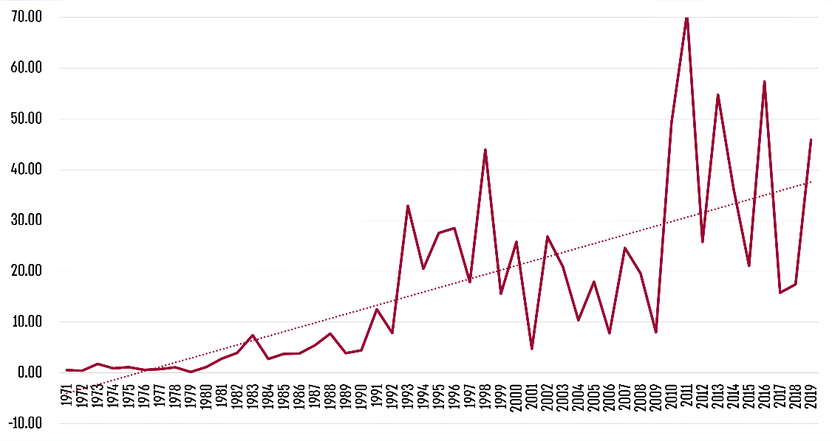
נתוני אתר Our World in Data, https://ourworldindata.org/grapher/economic-damage-from-natural-disasters?country=~Flood, בעיבוד משרד מבקר המדינה.

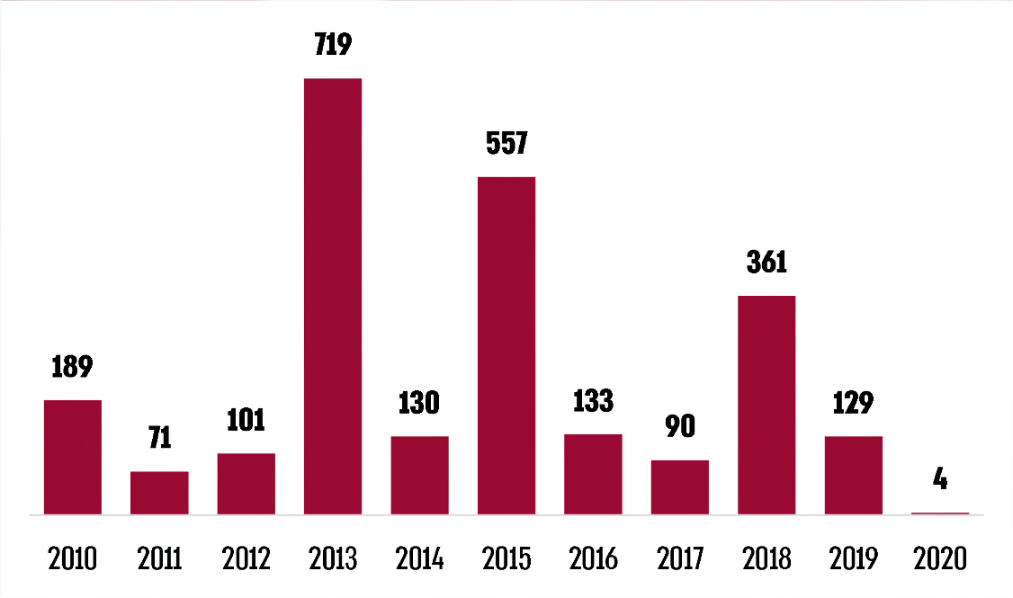
סך הפיצויים ששילמו חברות הביטוח למבוטחיהן בגין נזקי שיטפונות, 2010 - ⁴2020 (במיליוני ש"ח)
נתוני רשות שוק ההון, בעיבוד משרד מבקר המדינה.
סוגי הרכוש שניזוק משיטפונות ותשלומי חברות הביטוח בגין הנזקים, 2010 - ⁵2020 (במיליוני ש"ח)
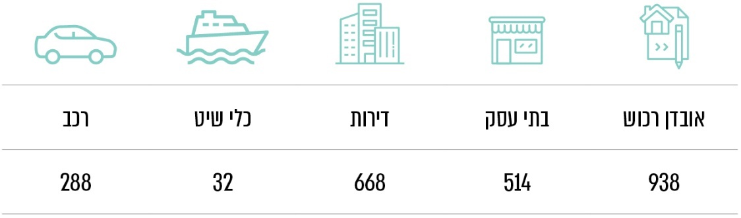
נתוני רשות שוק ההון, בעיבוד משרד מבקר המדינה
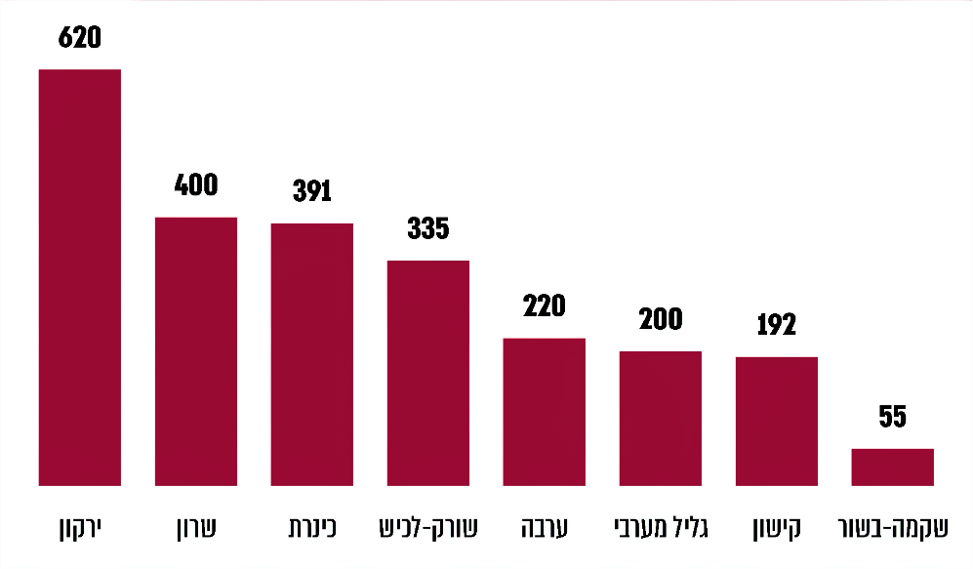
העלות הנדרשת לביצוע כלל הפרויקטים הנדרשים בתחום הניקוז, 2019 - 2020 (במיליוני ש"ח)*
נתוני משרד החקלאות, בעיבוד משרד מבקר המדינה.
* ללא פרויקט הקישון ופרויקט המסילה הרביעית.
סך התקציבים שקיבלו כלל רשויות הניקוז ממשרד החקלאות
ומגורמים אחרים, 2017 - 2019 (במיליוני ש"ח)
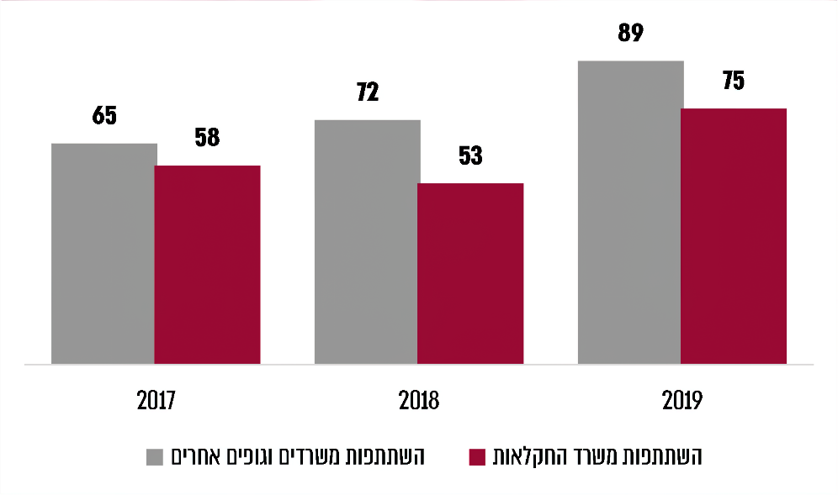

סיכום

בביקורת עלה כי זה שנים התנהלות המדינה בתחום צמצום נזקי שיטפונות מתבצעת בעיקרה באמצעות הרשויות המקומיות ורשויות ניקוז הפועלות באגנים שונים ברחבי המדינה ואינה נסמכת על ראייה אגנית משלבת ועל ניתוח כלל-ארצי. כמו כן עלה כי אין רגולטור אחד העוסק בתחום הנגר, וכי הנושא מבוזר בין גורמים ממשלתיים ומוניציפליים רבים בעלי אינטרסים וסדרי עדיפויות שונים. עקב כך, במשך השנים הצטברו ליקויים בתשתיות הניקוז בישראל וניכר הצורך בבחינת הקצאת משאבים לשם גישור על הפער בין הצרכים לבין המקורות.

נוכח זאת נדרשים כלל הגורמים האמונים על ניהול המים, הנגר, הנחלים ומפעלי הניקוז, ובראשם משרד החקלאות ורשויות הניקוז, יחד עם רשות המים ועם משרד האוצר לפעול במשותף, בראייה אסטרטגית כלל-ארצית, להקטנת הסיכונים ולמניעת נזקי שיטפונות. בין היתר עליהם לקדם את אסדרת כלל הנושאים הנדרשים בתחום הנגר, להשלים את תהליך מיפוי המידע על כלל סיכוני השיטפונות, לתכלל מידע זה ליצירת תוכנית לאומית לניהול סיכוני שיטפונות בראייה כלל-ארצית, ובהתאם לכך לתעדף פרויקטים לביצוע באמצעות בחינת עלות לעומת תועלת, ולתת לכך ביטוי בתוכניות שנתיות ורב-שנתיות. עוד יש לשפר את השקיפות בנושא ואת המידע הנמסר לציבור בתחום ניהול הנגר ומניעת השיטפונות, ובפרסום תחזיות, התרעות ואזהרות מפני פגעי מזג אוויר ושיטפונות שיוכלו לשמש גם את גופי החירום.

בד בבד, יש להמשיך לעקוב באופן שוטף אחר אופן תפקודן של רשויות הניקוז בהתחשב באתגרים העומדים לפתחן, כדי לוודא שהן פועלות בהתאם לייעודן ולבחון את התקציב הלאומי המוקצה לביצוע פרויקטים בתחום הניקוז. לא אחת נזקי השיטפונות העתידיים בנפש וברכוש עלולים להיות גבוהים לאין ערוך מעלות הפרויקטים הנדרשים למניעת שיטפונות אלה, ולכן יש ערך רב להשקעה בפרויקטים ובתשתיות המבוססת על מלוא המידע ועל תיעדוף מושכל שלהם.

תוכנית מתאר ארצית, הקובעת הוראות לגבי אופן התוויית תוכנית לניהול, לניקוז ולניצול מיטבי של מי נגר עילי, וכן לתכנון מיטבי של הנחל.
ביטוי גרפי לרוחב תחום הנחל בתוכנית.
זרימות שהנחל אינו מסוגל להעביר.
מידע לשנת 2020 אינו שלם מאחר שהתקבל מחברות הביטוח לפני שהסתיימה השנה.
נוסף על כך שולמו סכומים קטנים בגין נזקים לחקלאות, חבויות וצד ג' בסך 14 מיליון ש"ח.

